ESTADO DO RIO GRANDE DO NORTE
CÂMARA MUNICIPAL DE SÃO JOÃO DO SABUGI

REQUERIMENTO Nº. 027/2023

Requeiro a V. Ex.ª, com base no artigo 154 do Regimento Interno e ouvido o plenário desta casa, requer que seja enviado ofício ao Poder Executivo Municipal, solicitando explicações de onde está o pórtico, que foi retirado da entrada da cidade, na Rua. Largo Anna de Souza, e que seja colocado nas proximidades do sítio de Zacarias na entrada da cidade.

JUSTIFICATIVA EM PLENÁRIO

Sala das Sessões, em 04 de agosto de 2023.

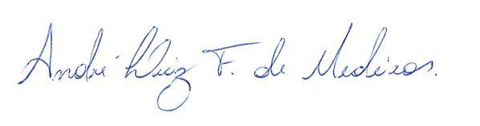

_______________________________________________________
BRAZ ROBSON DE MEDEIROS BRITO
VEREADOR - AUTOR

